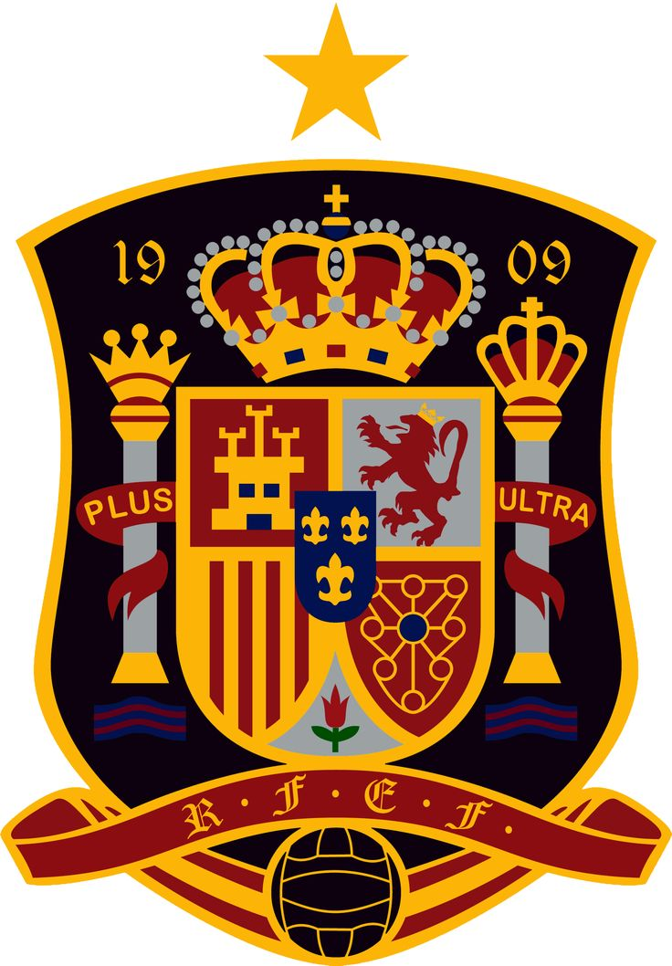
El mejor y el peor escenario para España en Rusia 2018
La Roja ya conoce los posibles grupos en los que puede caer en el sorteo que se celebrará el 1 de diciembre en el Kremlin de Moscú.
La clasificación de Perú completó la nómina de selecciones participantes en el Mundial y dejó definidos los bombos para el sorteo que se celebrará el próximo 1 de diciembre en Moscú. España sabía desde hace un mes que afrontará la formación de los grupos desde el bombo 2 y ya podemos especular con los posibles grupos en los que puede caer La Roja. Hay que considerar, en cualquier caso, que no pueden coincidir en el mismo grupo más de un país de una misma confederación salvo para Europa, que puede tener dos representantes en un mismo grupo. Con la configuración de bombos que ha quedado, España podría tener un grupo de la muerte con Brasil o Alemania del bombo 1; Senegal, del 3 y Japón, del 4. Por otro lado, una de las opciones más asequibles para el cuadro de Lopetegui sería compartir primera fase con la anfitriona Rusia, Irán y Panamá.
